Instalación y configuración del servidor de DNS bind en Debian
En esta guía le enseñaremos como instalar y configurar el servidor DNS bind, que instalará el servicio de Servidor de Nombres de Dominio (Domain Name Server, DNS). Recomendamos tener instalado tanto DHCP como radvd en el servidor para la realización de la práctica. Consulte el manual de DHCP para más información.
Un Servidor de Nombres de Dominio (DNS) es un servicio de internet que enlaza direcciones IP y nombres de dominio totalmente cualificados unos a otros. De esta manera, DNS elimina la necesidad de recordar las direcciones IP. Los servidores que ejecutan DNS, son conocidos como Servidores de Nombres.
Instalación del Servicio de DNS
En una Terminal, ejecute el siguiente comando para instalar el paquete bind9:
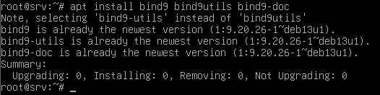
Detalles sobre la configuración de DNS.
Existen varias formas de configurar BIND9. Algunos de las configuraciones más comunes incluyen:
- Configuración como Servidor Cache, donde BIND9 buscará la respuesta a las búsquedas de direcciones y recordará la información cuando se realice la consulta de nuevo.
- Configuración como Servidor Primario, donde BIND9 leerá los datos de una zona en el propio host y será autoritativo para esa zona. Éste es el tipo de servidor que vamos a desplegar.
- Configuración como Servidor Secundario, donde BIND9 leerá los datos de una zona en otro servidor de nombres que sea autorizado para esa zona.
Ficheros de configuración.
Los ficheros de configuración se almacenan en /etc/bind. El fichero de configuración principal es /etc/bind/named.conf, el cual simplemente referencia a los ficheros incluidos en el paquete principal:
- /etc/bind/named.conf.options: Opciones de DNS global.
- /etc/bind/named.conf.local: Especifica las zonas y su configuración.
- /etc/bind/named.conf.default-zones: Zonas predeterminadas como localhost, su inversa o los servidores enlace raíz.
Los servidores raíz son provistos por /usr/share/dns/root.hints, que viene incluido con el paquete dns-root-data, y se referencia en el fichero de configuración named.conf.default-zones.
Es posible configurar el mismo servidor como servidor caché, servidor primario y servidor secundario, dependiendo de las zonas que sirva. Por ejemplo, un servidor puede ser un Inicio de Autoridad (SOA) para una zona, mientras provee servicio secundario a otra zona mientras además provee servicio cache para la red LAN local.
Configurar un servidor de nombres cache.
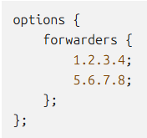
La configuración predeterminada actúa como un servidor caché. Edite el fichero /etc/bind/named.conf.options para establecer las direcciones IP de los servidores DNS de su ISP. Puede añadir o modificar el bloque “options” para que incluya una sección “forwarders” como la que se muestra en la imagen.
Deberá reemplazar las IPs de muestra por las IPs reales de los servidores que desee utilizar.
Para habilitar su nueva configuración, deberá reiniciar el servicio DNS, en un Terminal, ejecute “systemctl restart bind9”. Es posible que tenga que usar “sudo” o cambiar a root para completar esta acción.
Configuración de un servidor de nombres primario.
En esta sección, configuraremos BIND9 como servidor primario para el dominio “corporativa.com”. Puede reemplazar este nombre por su Nombre de Dominio Totalmente Cualificado (Fully Qualified Domain Name, FQDN) específico.
Zona de resolución directa.
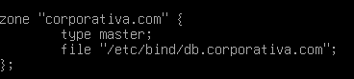
Para añadir una zona DNS a BIND9, y así convertirlo en un servidor primario, edite el fichero /etc/bind/named.conf.local y agregue la configuración para su zona.
Reemplace el nombre de la zona y el nombre del fichero a las necesidades de su entorno.
Ahora deberemos crear el fichero de la zona en la ruta que especificamos en el parámetro file de la configuración. Puede elegir crear el fichero manualmente o usar una plantilla, normalmente accesible en la ruta /etc/bind/db.local.
NOTA: Si va a usar un sistema de actualización automática de registro, como DDNS, utilice la ruta /var/lib/bind/ en lugar de /etc/bind/ para albergar el fichero de configuración de zona.

Edite el fichero que acaba de crear, añadiendo el FQDN de su servidor. No olvide incluir el . (punto) adicional al final, la IP de su servidor de nombres de dominio y una dirección de correo electrónico válida (como root@example.com), pero reemplazando el símbolo @ (at) por un . (punto). No olvide incluir de nuevo el . (punto) al final. También puede incluir comentarios en la zona mediante el uso de ; (punto y coma).
Tipos de registros DNS
SOA (Inicio de Autoridad, Start of Authority) | Define la autoridad principal de la zona, el contacto del administrador y los tiempos de actualización.
NS (Nombre de Servidor, Name Server) | Indica qué servidores DNS tienen autoridad sobre el dominio.
A (Dirección IPv4, IPv4 Address) | Asocia un nombre de host a una dirección IPv4.
AAAA (Dirección IPv6, IPv6 Address) | Conecta un nombre de host a una dirección IPv6.
CNAME (Nombre canónico, Canonical Name) | Crea un alias que apunta un nombre a otro nombre principal.
MX (Intercambio de correo, Mail Exchanger) | Especifica los servidores de correo electrónico del dominio y su orden de prioridad.
PTR (Puntero, Pointer) | Utilizado en zonas inversas para asociar una dirección IP a un nombre de host.
TXT (Texto, Text) | Guarda texto libre, muy usado para validaciones y seguridad de correo como SPF
Deberá incrementar el Serial Number del fichero cada vez que realice un cambio sobre este. Muchos administradores prefieren usar una fecha como marcador de edición como por ejemplo 2020012100 en el formato yyyymmddss.
Zona de resolución directa para corporativa.com, incluyendo registros IPv4 e IPv6.
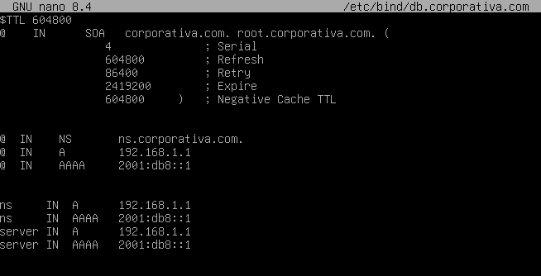
Una vez completada la zona de resolución directa con su configuración deseada, reinicie el servicio DNS para aplicar sus cambios. Abra una Terminal, y ejecute la orden sudo systemctl restart bind9.service
Zona de resolución inversa.
Ahora que la zona de resolución directa está lista y resuelve Nombres a Direcciones IP, necesitará agregar una Zona Inversa para permitir la resolución de una Dirección IP a Nombre.
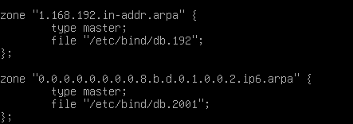
Edite el fichero /etc/bind/named.conf.local nuevamente y agregue la configuración para las zonas de resolución inversa. A diferencia de la zona de resolución directa, deberá crear una zona de resolución inversa para IPv4 y otra diferente para IPv6.
Reemplace las Direcciones IP de ambas zonas y el nombre del fichero a las necesidades de su entorno.
----------------------------------------------------------------------------------------------------------------------
RECOMENDAMOS: Para obtener la información sobre IPv6 de una forma sencilla, recomendamos el uso de la herramienta ipv6calc.
Herramienta ipv6calc
Obtener línea exacta para registro PTR | ipv6calc --out revzone 2001:db8:123:45::10
Obtener nombre de zona o el $ORIGIN | ipv6calc --out revzone 2001:db8:123:45::/64

-----------------------------------------------------------------------------------------------------------------------
Ahora deberá crear los ficheros de las zonas. Recuerde que puede usar la plantilla ubicada en en la ruta /etc/bind/db.local.
NOTA: Si va a usar un sistema de actualización automática de registro, como DDNS, utilice la ruta /var/lib/bind/ en lugar de /etc/bind/ para albergar el fichero de configuración de zona.
Edite el fichero que acaba de crear, añadiendo el FQDN de su servidor. No olvide incluir el . (punto) adicional al final, la IP de su servidor de nombres de dominio y una dirección de correo electrónico válida (como root@example.com), pero reemplazando el símbolo @ (at) por un . (punto). No olvide incluir de nuevo el . (punto) al final. También puede incluir comentarios en la zona mediante el uso de ; (punto y coma).

Tipos de registros DNS
SOA (Inicio de Autoridad, Start of Authority) | Define la autoridad principal de la zona, el contacto del administrador y los tiempos de actualización.
NS (Nombre de Servidor, Name Server) | Indica qué servidores DNS tienen autoridad sobre el dominio.
A (Dirección IPv4, IPv4 Address) | Asocia un nombre de host a una dirección IPv4.
AAAA (Dirección IPv6, IPv6 Address) | Conecta un nombre de host a una dirección IPv6.
CNAME (Nombre canónico, Canonical Name) | Crea un alias que apunta un nombre a otro nombre principal.
MX (Intercambio de correo, Mail Exchanger) | Especifica los servidores de correo electrónico del dominio y su orden de prioridad.
PTR (Puntero, Pointer) | Utilizado en zonas inversas para asociar una dirección IP a un nombre de host.
TXT (Texto, Text) | Guarda texto libre, muy usado para validaciones y seguridad de correo como SPF
Deberá incrementar el Serial Number del fichero cada vez que realice un cambio sobre este. Muchos administradores prefieren usar una fecha como marcador de edición como por ejemplo 2020012100 en el formato yyyymmddss.
Deberá crear un Puntero PTR por cada entrada A (IPv4) o AAAA (IPv6) que configuró en la zona de resolución directa.
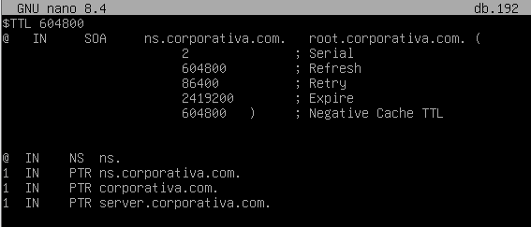
Zona de resolución inversa para corporativa.com, resolución inversa de IPv4

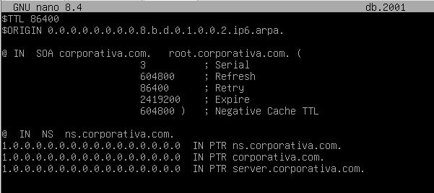
Zona de resolución inversa para corporativa.com, resolución inversa de IPv6

Una vez completada la zona de resolución inversa con su configuración deseada, reinicie el servicio DNS para aplicar sus cambios. Abra una Terminal, y ejecute la orden sudo systemctl restart bind9.service
Comprobación de la configuración
Para comprobar la configuración del fichero de zona y asegurarse de que la configuración es correcta, ejecute el siguiente comando en la Terminal: named-checkconf. Si la configuración es correcta, NO se mostrará ninguna salida, si se observó algún error, se mostrará.
Para comprobar la configuración de las zonas y asegurarse de que la configuración es correcta, ejecute el siguiente comando en la Terminal:
- Para la zona directa: named-checkzone corporativa.com /etc/bind/db.corporativa.com. Reemplace los nombres de la zona y del fichero por su configuración.
- Para la zona inversa:
  - IPv4: named-checkzone 1.168.192.in-addr.arpa /etc/bind/db.192
  - IPv6: named-checkzone 0.0.0.0.0.0.0.0.8.b.d.0.1.0.0.2.ip6.arpa /etc/bind/db.2001
Si la configuración es correcta, se mostrará OK, si se observó algún error se mostrará.
Una vez completadas las comprobaciones con su configuración deseada, reinicie el servicio DNS para aplicar sus cambios. Abra una Terminal, y ejecute la orden sudo systemctl restart bind9.service

Comprobación de la resolución
Para comprobar su configuración, probaremos a realizar una serie de consultas al servidor y observaremos las respuestas.
En clientes Linux es posible que necesite agregar las direcciones IP y el nombre de dominio de su servidor al fichero /etc/resolv.conf. 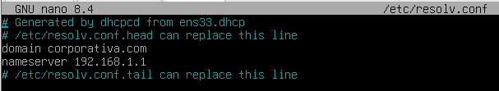
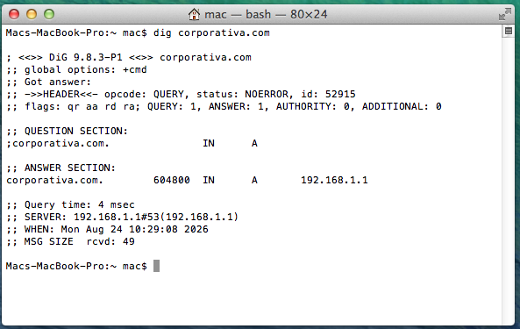
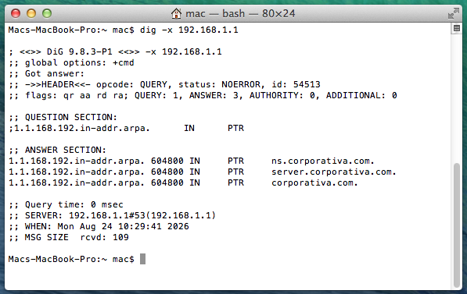
Comprobación con dig
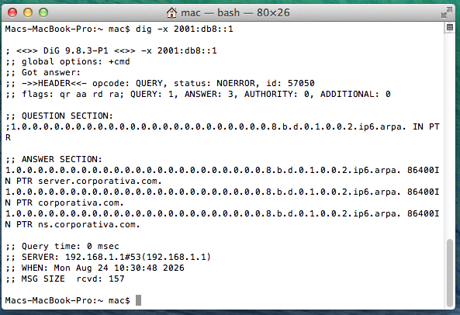
Comprobación de funcionamiento del servidor DNS con dig nombredominio para la consulta de resolución directa y con dig –x ipservidor para la consulta de resolución inversa en un cliente que ejecuta OS X.
NOTA: El comando dig solo viene incluido con sistemas operativos Linux o derivados.

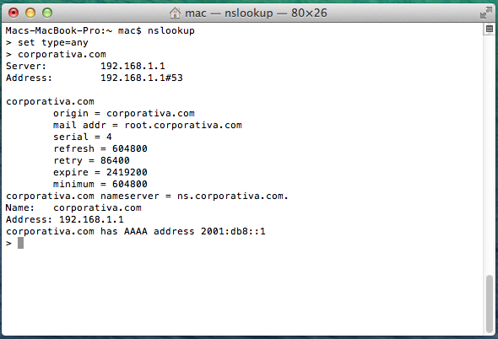
Comprobación con nslookup
Comprobación de funcionamiento del servidor DNS con nslookup para la consulta de resolución directa e inversa en un cliente que ejecuta OS X.

Se ha usado el comando set type=any para que la petición devuelva cualquier tipo de registro existente en el servidor.

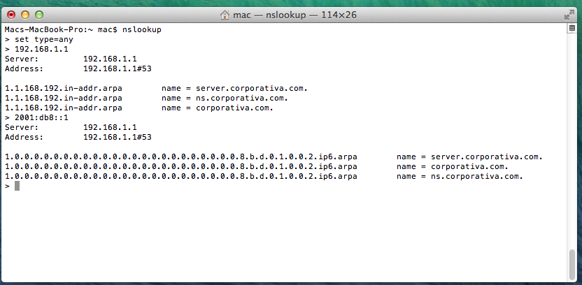

Comprobación con ping.
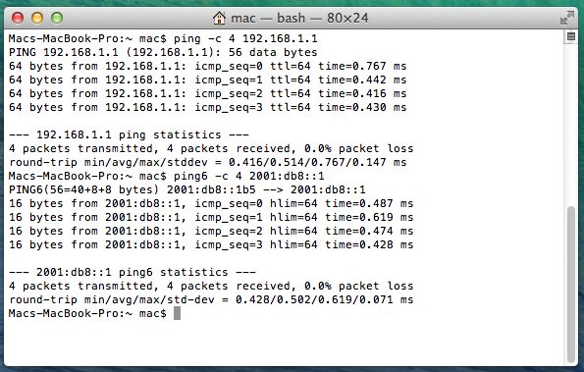
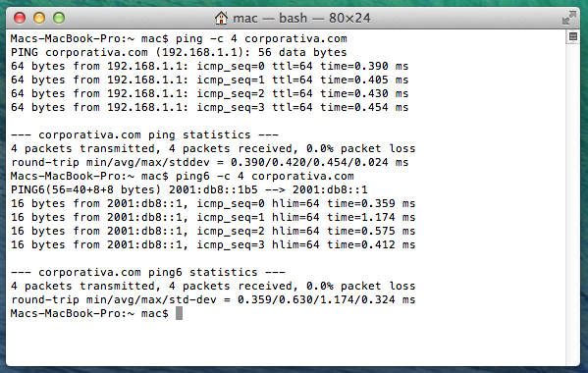

Comprobación del funcionamiento del servidor DNS con ping para la consulta de dirección directa e inversa en un cliente que ejecuta OS X.

ATENCIÓN: En sistemas operativos Linux deberá utilizar ping para IPv4 e ping6 para IPv6, en Windows no es necesario realizar esta distinción. Además, para sistemas Linux el modificador –c 4 indica cuantas peticiones se realizarán, en este caso 4, para Windows, el modificador es –n 4.

Configuración de un servidor secundario.
Una vez que ha configurado un servidor principal, puede configurar un servidor secundario. Esto es altamente recomendado porque mantendrá la disponibilidad del dominio si el servidor primario deja de estar disponible.
- En el servidor primario:
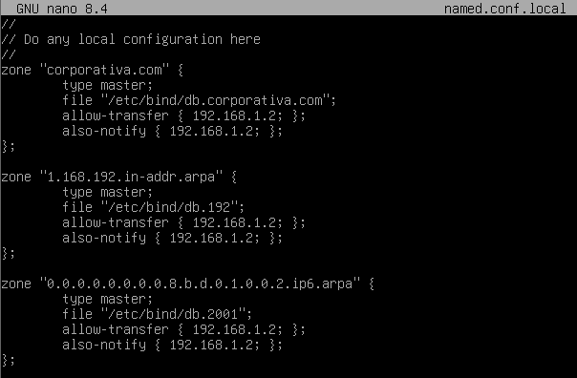
En el fichero de declaración de zonas /etc/bind/named.conf.local, agregue el parámetro “allow-transfer” con la IP del servidor secundario y el parámetro “also-notify” con la IP del servidor secundario.
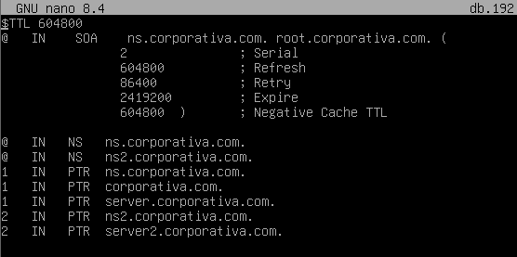
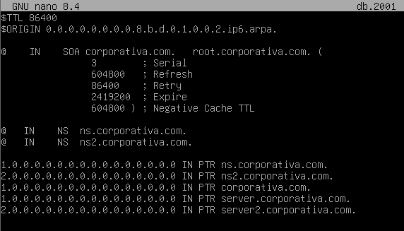
Deberá además añadir la IP del servidor secundario en las zonas directas que vaya a transferir como tipo de registro Name Server (NS), A (Host IPv4) y AAAA (Host IPv6).
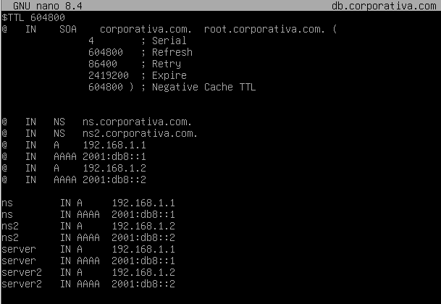
Añada la IP del servidor secundario en las zonas inversas que vaya a transferir como tipo de registro Pointer (PTR). Si tiene zonas IPv4 e IPv6, deberá añadirlo en ambas.
Recuerde comprobar la correcta configuración de ambas zonas con los comandos named-checkconf y named-checkzone.
Reinicie el servicio DNS para aplicar sus cambios. Abra una Terminal, y ejecute la orden sudo systemctl restart bind9

- En el servidor secundario:
Instale el servicio de DNS bind9 como en el servidor principal. No cree los archivos de bases de datos de zona, estos se descargarán automáticamente del servidor principal.

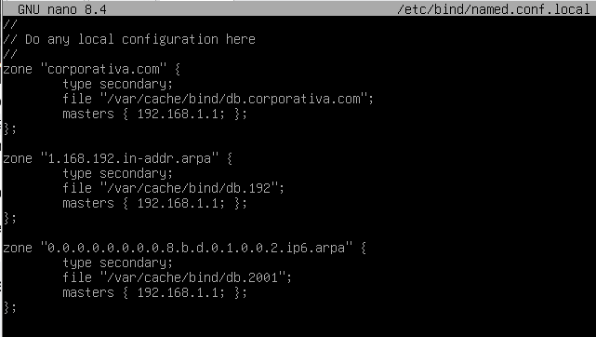
  - Declaración de las zonas secundarias.
Edite el fichero /etc/bind/named.conf.local en el servidor secundario y declare las zonas que desea transferir del servidor primario.

NOTA: Se recomienda usar el directorio
/var/cache/bind/ para las zonas debido a que los permisos del sistema pueden denegar la escritura de transferencias automáticas en /etc/bind.

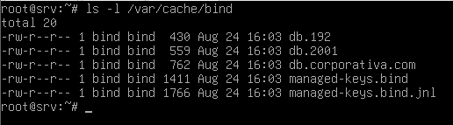
Compruebe la correcta configuración de la declaración de zonas con el comando named-checkconf.

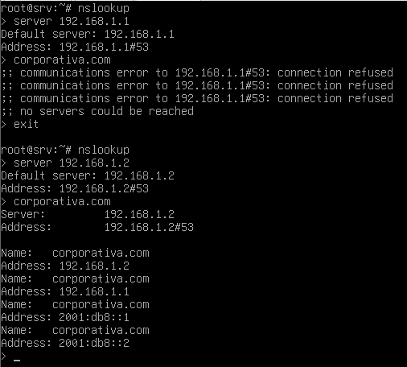
Reinicie el servicio DNS para aplicar sus cambios. Abra una Terminal, y ejecute la orden sudo systemctl restart bind9
Tras reiniciar podrá ver los ficheros de las zonas transferidas en /var/cache/bind.
Puede probar la resolución usando el servidor secundario parando el servicio BIND9 en el servidor primario e intentando la resolución.

En la prueba de resolución observará como el servidor primario no responde a las peticiones, sin embargo, el servidor secundario sí es capaz de resolverlas.

